XU796 Scheda creata il 17 settembre 2024
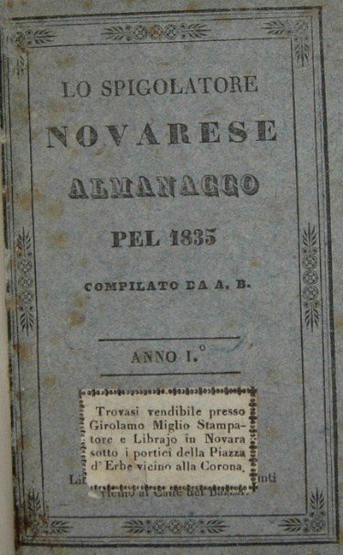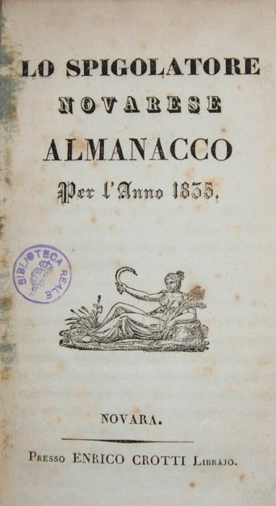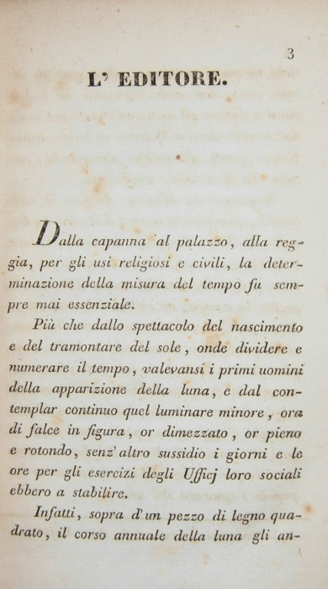
Descrizione storico-bibliografica
L'*indicatore novarese : almanacco per l'anno … - Anno 1 (1833). - Novara : presso Giuseppe Bucchietti libraja, [1833]. - 152 p. ; 14 cm. ((Annuale. - TO00186004

Lo *spigolatore novarese : almanacco pel ... / compilato da A. B. - Anno 1 (1835)-anno 7 (1841). - Novara : Enrico Crotti, 1835-1841. – 7 volumi ; 15 cm. ((Annuale. – L’editore varia. - TO00195666
Autore: Bianchini, Francesco Antonio
Lo *spigolatore : indicatore novarese : calendario con notizie. – Novara : Enrico Crotti, 1835-1841. – 7 volumi ; 15 cm. ((Annuale. - TO00195665

L'*indicatore novarese : almanacco per l'anno ... : contenente notizie storiche e patrie ed indicazione di tutti gli impiegati regi, civili e militari di tutti quelli che appartengono al foro, alla medicina, alle belle arti ed al commercio – Anno 1 (1842)-1847. - Novara : dalla Tipografia di F. Artaria e presso il Librajo Enrico Crotti, 1842-1846. - 5 volumi ; 14 cm. ((Annuale. - Non pubblicato nel 1843. - Dal 1845 l'editore varia in: Tip. e Libreria P. Rusconi. - UPO0007602

L'*indicatore novarese : periodico settimanale d'annunzi e varietà. - Anno 1, n. 1 (13 luglio 1898)-anno 4 (1901). - Novara : Tip. Commerciale, 1898-1901. – 4 volumi ; 45 cm. - CUBI 304076. - BNI 1898-8044. - CFI0356251

Il *ventaglio : indicatore settimanale di vita novarese. – Anno 1, n. 1 (1946)- . - Novara : Tip. Stella alpina, [1946]. – 1 volume ; 50 cm. ((Comitato direttivo: Egidio Bonfante (resp.). - TO00197342
Direttore: Bonfante, Egidio

Soggetto: Novara – Periodici
Classe: D945.16005

Informazioni storico-bibliografiche
Lo Spigolatore Novarese uscì con cadenza annuale dal 1835 al 1841 e come tutti gli almanacchi dell'epoca trattava temi quali l'astronomia, la meteorologia, la geografia, le feste locali ma anche molti approfondimenti su temi locali, il commercio novarese, fiere, mercati, demografia, statistica, notizie di carattere artistico, storico ed economico. i calendari portano delle piccole incisioni come testatine e finalini. C.d.g. https://www.libreriaportavenezia.com/libro/lo-spigolatore-novarese-almanacco-per-lanno-1837-anno-iii/.

Francesco Antonio Bianchini
Dal 1835 al 1841, con cadenza annuale, pubblicò Lo Spigolatore Novarese, un particolare almanacco che, oltre a trattare i temi tipici di ogni almanacco dell'epoca quali astronomia, meteorologia, geografia, feste civili e religiose, riportava molti approfondimenti sulle cose novaresi: notizie degli uffici, dei mercati, delle fiere, dei corrieri, informazioni demografiche ed economiche, notizie di carattere storico-artistico relative sia al passato che al presente. Tra i vari meriti dell'opera è opportuno ricordare che essa costituì per lungo tempo l'unica testimonianza storica per alcuni monumenti, quali ad esempio l'Abbazia di Vallombrosa. L'interruzione della pubblicazione, dopo solo sette numeri, fu accolta con grande rammarico. https://it.wikipedia.org/wiki/Francesco_Antonio_Bianchini.

